**SPOZNAVANJE OKOLJA, 3.a r. 22.12.2020**

Praznujemo – prazniki: Dan samostojnosti in enotnosti, Novo leto

DAN SAMOSTOJNOSTI IN ENOTNOSTI

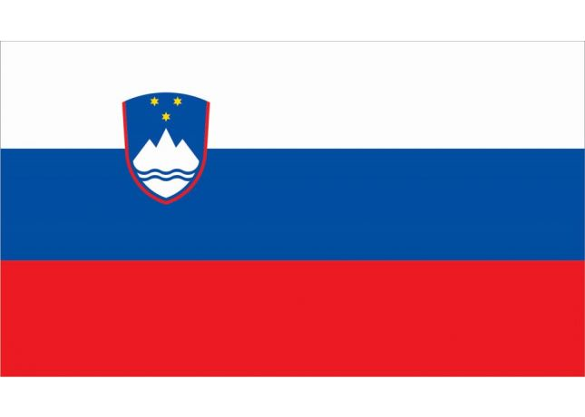

Dan samostojnosti in enotnosti je državni praznik, ki ga praznujemo 26. decembra. Na ta dan se spominjamo razglasitev plebiscita iz leta 1990, ko so se Slovenci izrekli o tem, da naj Slovenija postane samostojna in neodvisna država. Ta dan je v Republiki Sloveniji dela prost dan.

Na ta praznik lahko vidimo izobešene slovenske zastave na javnih zgradbah (parlamentu, državnih zgradbah, šolah, itd.) ter na številnih hišah.

Poslušaj slovensko himno:

<https://www.youtube.com/watch?v=Zc7aLyhZ94c>

V zvezek za SPO napiši naslov in nariši slovensko zastavo.

NOVO LETO



Novo leto je državni praznik, ki ga praznujemo 1. januarja. Ta dan pomeni pričetek novega koledarskega leta. Na predvečer tega praznika so v večjih krajih po celem svetu organizirane različne zabave, ki jim pravimo silvestrovanja. Ob polnoči se zasveti nebo pod čudovitimi ognjemeti, ljudje pa si drug drugemu voščimo z besedami: »Srečno novo leto!«

OPOZORILO: BODI ZVEZDA IN NE POKAJ PETARD IN OSTALIH PIROTEHNIČNIH SREDSTEV. TE SO NEVARNE, SAJ LAHKO POŠKODUJEJO TEBE, DRUGE LJUDI IN ŽIVALI. ŽIVALI SE GLASNEGA POKANJA PRESTRAŠIJO. 

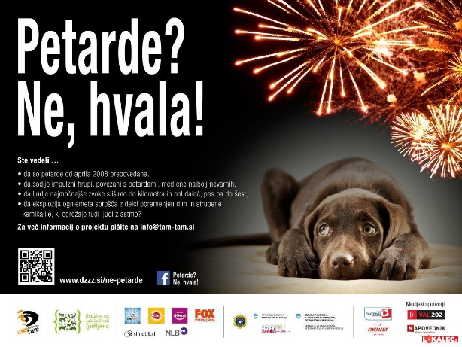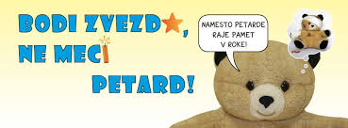

**DEDEK MRAZ**

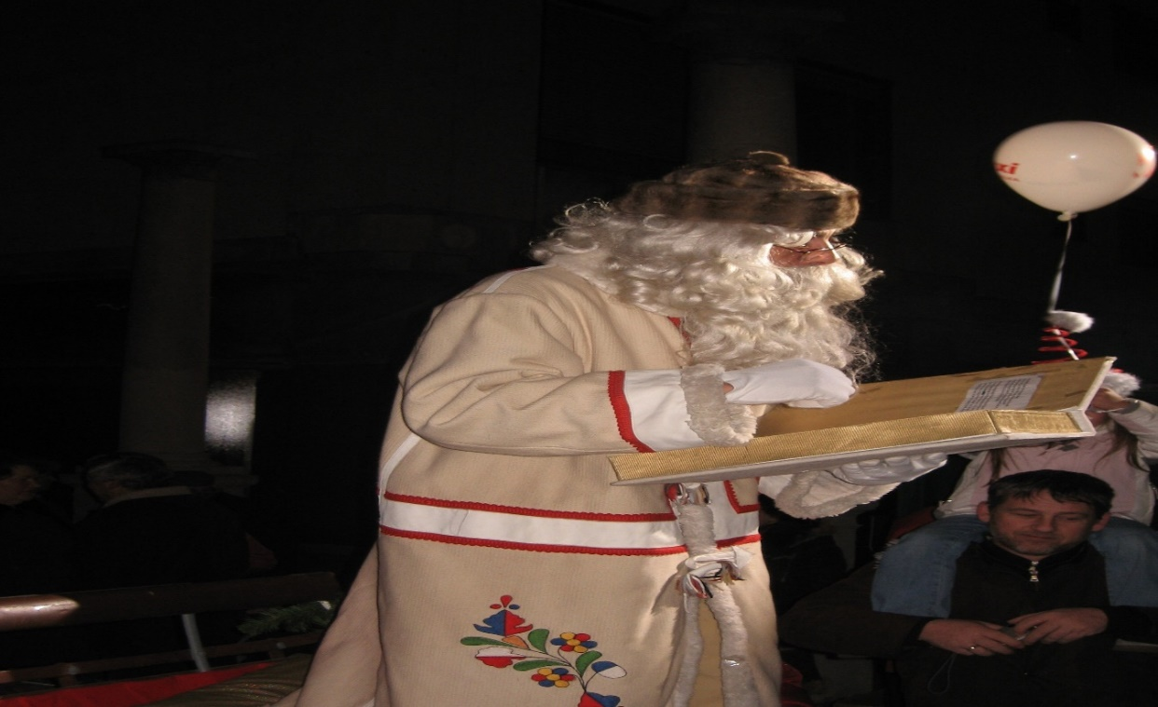

Na silvestrovo ali na prvi dan novega leta otroke včasih obdari tudi Dedek Mraz. Pravijo, da naj bi stari dobri možic živel pod Triglavom. Ni ga težko prepoznati, saj je oblečen v ovčji krznen plašč, ki je okrašen s tradicionalnim slovenskim ornamentom, na glavi ima pokrivalo, ki se mu reče polhovka, v roki pa drži sprehajalno palico. Zelo rad ima otroke, ki jim deli sladkarije iz svojega peharja ali koša. Včasih hodi v spremstvu z raznimi škrati, snežinkami ali pa hodi po svetu sam.

Kateri dobri mož, ki preseneča v tem prazničnem času, ti je najbolj všeč? (Miklavž, Božiček ali Dedek Mraz)

Poslušaj pesmico o Dedku Mrazu:

<https://www.youtube.com/watch?v=W4OsiePaom4>

